  - Параметри каналів і трактів ЦСП. Методи вимірювання.

8.1. Параметри каналів і трактів ЦСП
8. 1.1 Загальні положення
ЦСП створюють типові канали ТЧ (КТЧ) з робочою смугою частот (РСЧ) 0.3....3.4 кГц, основні цифрові канали (ОЦК) зі швидкістю передачі В=64 кбіт/с Канали і тракти ЦСП можуть бути простими (без транзитів) та складеними (з транзитами).
Структура та протяжність номінальних ланцюгів ОЦК, а також максимальна кількість транзитів по ТЧ на всіх ділянках цифрового первинного ланцюга вибираються звичайно такими ж, як і в аналоговій первинній мережі. При цьому максимальне число транзитів регламентується тільки для транзитів по ТЧ (тобто для транзитів з аналого-цифровим перетворенням), оскільки транзит сигналів у цифровій формі (транзит по ЦТ і ОЦК) не викликає погіршення якості передачі інформації, а номінальні ланцюги КТЧ та ОЦК повинні бути єдиними (рис 8.1).
При нормуванні параметрів КТЧ. та ЦК цифрової первинної мережі за основу приймаються параметри ОЦК. Далі розглядаються параметри та їх нормування для простих КТЧ (з транзитами або без транзитів по ЦТ), створеними на базі ОЦК.
На рис.8.2 представлена структура ЦСП із зазначенням пунктів лінійного тракту, в яких можуть здійснюватися транзити по ТЧ, по ЦТ та виділення каналів. Можуть бути суміщені пункти виділення І Транзиту каналів і трактів (ПВКТ), до складу яких входить апаратура ПВК, ПТ по ЦТ та ТЧ.
На рис.8.3 представлена структура КТЧ, ОЦК. типових первинних (ПЦТ), вторинних (ВЦТ), третинних (ТЦТ) та четвертинних (ЧТЦ) цифрових трактів.
На канали і тракти ЦСП складаються електричні паспорти, форма та зміст яких аналогічні електричним паспортам каналів і трактів АСП, але пристосовуються до параметрів каналів і трактів ЦСП.

8.1.2. Параметри та характеристики каналів ТЧ ЦСП
Параметри і характеристики КТЧ ЦСП нормуються за рекомендаціями
МККТТ і, в основному, співпадають з відповідними параметрами КТЧ АСП. Однак є специфічні параметри КТЧ ЦСП, пов'язані з аналого-цифровим перетворенням сигналів в ЦСП. Тому параметри і характеристики КТЧ ЦСП можна розділити на 3 групи:
- параметри КТЧ ЦСП, номінальні значення котрих такі самі, як і параметрів КТЧ АСП;
- параметри і характеристики КТЧ ЦСП, аналогічні параметрам і характеристикам КТЧ. АСП, але які мають ( в силу специфіки ЦСП) інші номінальні значення; специфічні параметри КТЧ ЦСП.
- параметри каналів ТЧ ЦСП, номінальні значення котрих такі ж, як і параметрів ТЧ АСП.

- 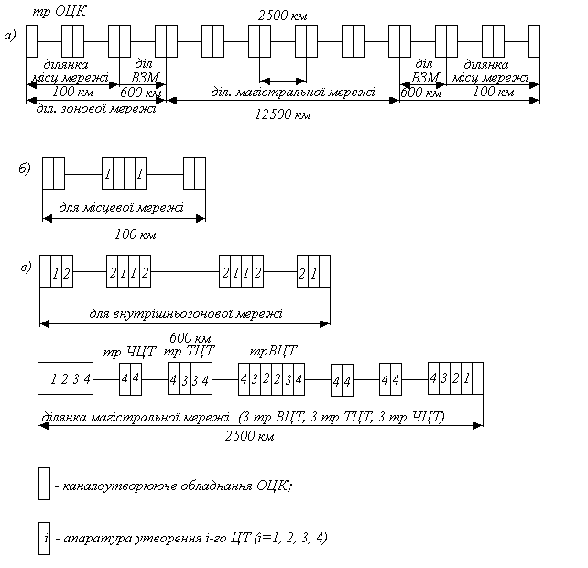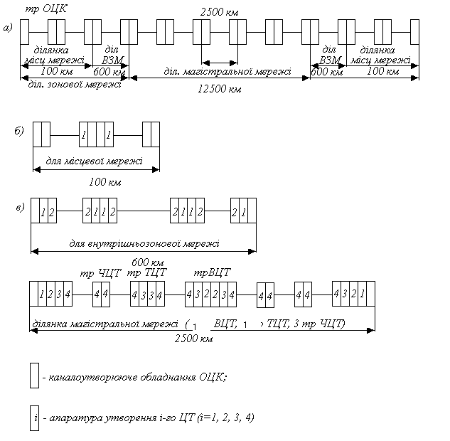Рис.8.1.

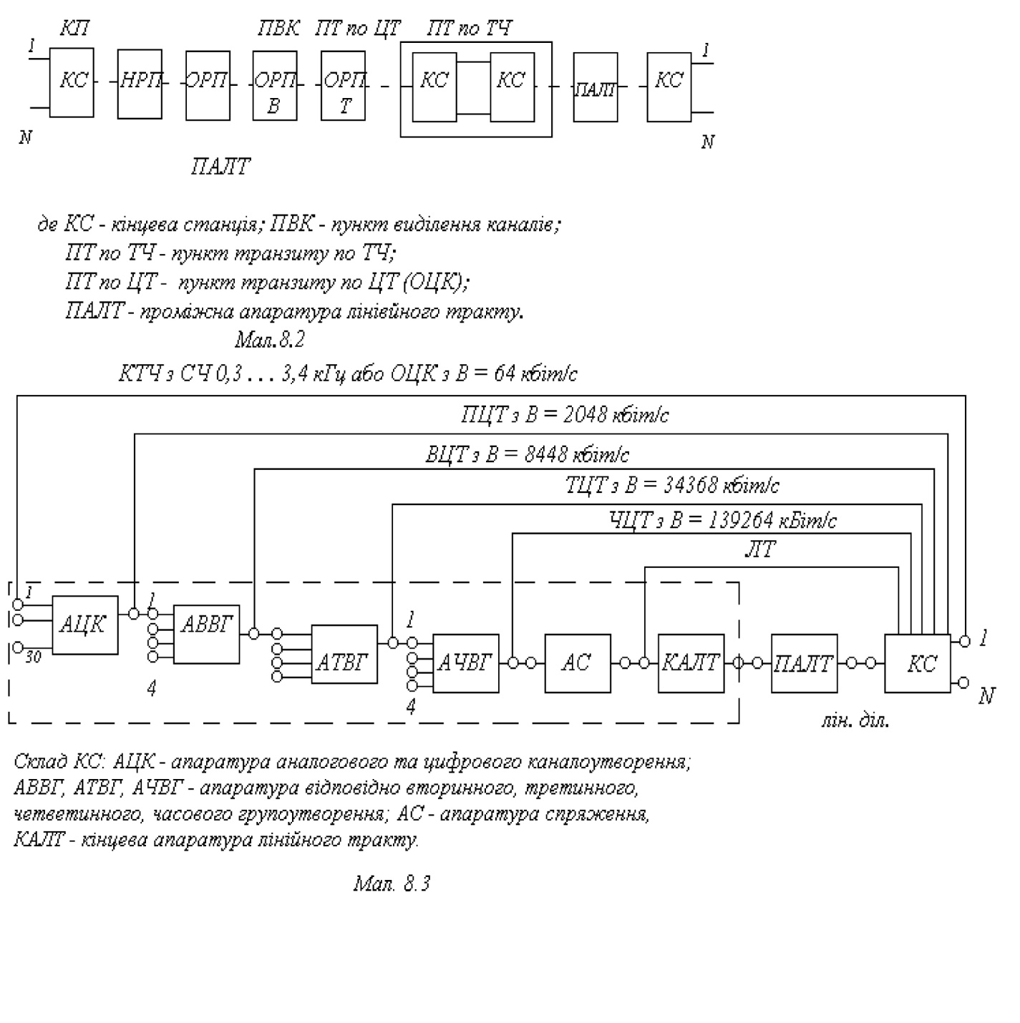
До даних параметрів належать вхідний (вихідний) опір КТЧ (Rвх(вих)); рівні передачі (Рпер), прийому (Рпр);
величини залишкового згасання КТЧ (Аr) для 2- і 4-провідних закінчень КТЧ (2ПР, 4ПР), РСЧ. Значення цих параметрів приведені в табл.8.1.

Таблиця 8.1
Rвх(вих),  Ом | РПЧ,  кГц, | Рпер, дБ |  | Рпр дБ |  | Аr, дБ |  | Примітки
Rвх(вих),  Ом | РПЧ,  кГц, | 2ПР | 4ПР | 2ПР | 4ПР | 2ПР | 4ПР | Примітки
600 | 0,3  3.4 | 0  0  0  -  - | -  -  -  13.0  -3,5 | -7,0  -3,5  -1,8  -  - | -  -  -  +4,0  -3,5 | 7,0  3.5  1,8  -  - | -  -  -  -  -17,0  0 | Основні  можуть  бути  встановлені

Рпер, Рпр, Аr вимірюється на fн=1,02 кГц
Параметри і характеристики каналів ТЧ ЦСП,
аналогічні параметрам і характеристикам каналів
ТЧ АСП, але які відрізняються номінальними значеннями
До даних параметрів характеристик належать:
частотна характеристика залишкового згасання (ЧХАг), амплітудна характеристика (АХ), фазочастотна характеристика (ФЧХ), захищеність від розбірливих перехідних впливів між КТЧ (Аз рп,),
ЧХАr: ΔАr =φ(f) де ΔАr = Аr_{f} – Аr_{1,02}
Р_{вх} = Р_{вх. н}

Нормована характеристика (шаблон) для ЧХАг приведена на Рис. 8.4. Форма ЧХАг (ΔАг) визначається канальними фільтрами низької частоти (ФНЧ). Для складених КТЧ, які мають n транзитів по ТЧ, норма для ΔАг збільшується в (n + 1)разів.
АХАr: ΔАr =φ(Р_{ВХ}) де ΔАr = Аr_{Рвх} – Аr_{Рвх.н}
Fн = 1,02
Нормована характеристика (шаблон) для АХ показана на мал. 8.5. Форма АХ залежить від нелінійності індивідуального та групового обладнання ЦСП. При малих вхідних рівнях ( Рвх) спостерігаються суттєві спотворення, бо рівні Рвх сумірні з величиною кроку квантування кодера. Тому прямолінійність АХ збільшується зі збільшенням Рвх. При Рвх і >+3 дБ КТЧ перевантажується, Аг різко збільшується. Це і пояснюється тим, що даний вхідний рівень досягає порогу перевантаження Рвх і відповідає максимальному значенню цифрової кодової групи, яка формується кодером.
Під порогом перевантаження розуміють такий рівень вхідного гармонійного сигналу (Рпер), який повністю заповнює весь динамічний діапазон АХ кодера (Δ) і відповідає максимальному рівню квантування (мал. 1.5.). Чисельно Рпор=3,14 дБ. Для складених КТЧ, які мають n транзитів по ТЧ, норма для ΔАr збільшується у (n+1) разів.
ФЧХ : tгвп =φ(f) де Δtгвп = tгвп_{f} – tгвп_{1,9}
Р_{вх} = Р_{вх. н}

Нормована характеристика tгвп (шаблон) ФХЧ показана на мал. 8.7. Форма ФХЧ визначається канальними фільтрами типу ФНЧ. Для складених -КТЧ, які мають n транзитів по ТЧ, норма для tгвп збільшується в (n+1) разів.

Захищеність від розбірливих перехідних впливів
Аз.рп.=Рс-Ррп,
де Рс і Ррп - відповідно рівень сигналу і рівень розбірливих завад на виході КТЧ. Вимірюється Аз. рп на частоті fн 1,02 кГц.
Норми: Аз.рп>=65 дБмО і Аз.рп>=66 дБмО відповідно для 100% і 90% комбінацій каналів (при використанні обладнання САЦО-30); Аз.рп>=74 дБмО і Аз.рп >=77 дБ відповідно, для 100% і 90% комбінацій каналів (при використанні обладнання САЦК). Для складених каналів, які мають n транзитів по ТЧ, вказані норми зменшуються на
величину 10 lg(n+1).
Аз.рп визначається: якістю екранування індивідуальних аналогових пристроїв, похибками роботи групового АІМ-тракту, а також міжсимвольними спотвореннями цифрового сигналу в лінійному тракті ЦСП.

Специфічні параметри каналів ТЧ ЦСП
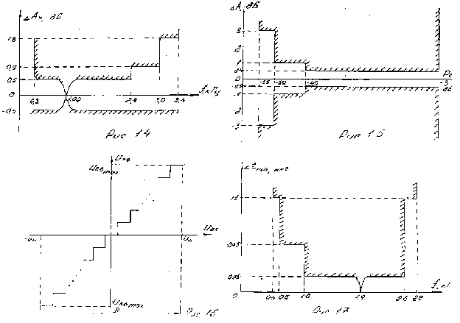До даних параметрів відносяться шуми незайнятого каналу (ШНК), захищеність від шумів, квантування (Аз.кв.).ШНК визначається
Рис.8.4-8.7
положенням АХ квантування кодера відносно "нульової" точки. Під впливом ряду дестабілізуючих факторів, наприклад, таких як нестабільність джерел живлення, розкиду параметрів елементів аналогової частини кодера, температурних нестабільностей та ін., можлива поява заважаючої напруги, котра викликає відхід "нуля" АХ квантування кодера (мал. 8.4). Це призводить до погіршення якості передачі телефонних сигналів, яке виявляється у збільшенні потужності завад на виході КТЧ.
З мал. 8.4 а,б видно, що ШНК будуть мати місце, якщо напруга шуму на виході КТЧ перевищить відповідно величини Δ/2, Δ/4, де Δ- крок у центральному сегменті АХ квантування кодера. А у випадку, показаному на рис, 8.4 в, ШНК завжди буде мати місце.
Кількісна оцінка ШНК виробляється по величині рівня псофометричної потужності завад в ТНОУ (Ршнк). Нормована величина Ршнк <= - 65 дБмОп.
Аз кв визначається різницею рівнів сигналу (Рс) шуму квантування (Рш кв), який виникає на виході КТЧ за рахунок помилок квантування в кодері, тобто: Аз.кв=Рс - Рш.кв Як встановлено, шуми квантування визначаються не тільки даними АХ квантування, але й характером перетворень сигналу Тому МККТТ рекомендує нормувати Аз.кв як для гармонічного (синусоїдального) сигналу, так для псевдо випадкового сигналу. Під псевдовипадковим сигналом (ПВС) розуміють сигнал, миттєві значення складових котрого в діапазоні частот 0,1..0,2 кГц розподілені за нормальним законом і який має спектр частот, котрий не виходить за межі і 0 35 0 55 кГц, у якому повинно бути не менше 25 складових | з інтервалом між ними не більше 8 Гц. ПВС отримують за допомогою спеціального генератора псевдовипадкової послідовності (ГПВП), на виході якого включений калібровочний полосовий фільтр (КПФ).
Відомо, що Аз кв залежить від рівня сигналу на вході КТЧ (Рвх). Норми (шаблони) для Аз.кв. для гармонійного псевдовипадкового сигналів приведені відповідно на мал. 8.5 мал. 8.6
Різке зменшення Аз.кв. при більших Рвх викликано збільшенням шумів обмеження, які зумовлені порогом перевантаження кодера. Виміряна величина Аз.кв. повинна перевищувати шаблонне значення. Для складових каналів 14, які мають n транзитів по ТЧ, вказані норми зменшуються на величину 10 lg (n+1).

8.1.3 Параметри основних цифрових каналів і типових цифрових трактів
В ЦСП не існує спеціалізованої апаратури створення типових ЦТ, як у аналогових СП.
Сформований типовий цифровий потік (ЦП) звичайно поступає або на наступний ступінь часового групоутворення (АЧГ) для формування ЦТ більш високого рівня ієрархії, або безпосередньо в лінійний тракт (ЛТ) ЦСП (Рис. 8.3). ЛТ ЦСП складається з кінцевої апаратури ЛТ (КАЛТ), проміжної апаратури ЛТ (ПАЛТ) і ділянок ліній зв'язку. Суть утворення цифрового ЛТ полягає в перетворенні коду типового ЦСП в код лінійного цифрового сигналу (на передачі) і зворотного перетворення (на прийомі) з допомогою апаратури спряження (АС). В більшості дротових ЦСП коди типових ЦТ і ЛТ збігаються. В цьому разі початок і кінець ЛТ співпадають з початком і кінцем відповідного типового ЦТ і необхідність в АС відпадає, а основні параметри ЛТ співпадають з основними параметрами типових ЦТ відповідного рівня ієрархії.

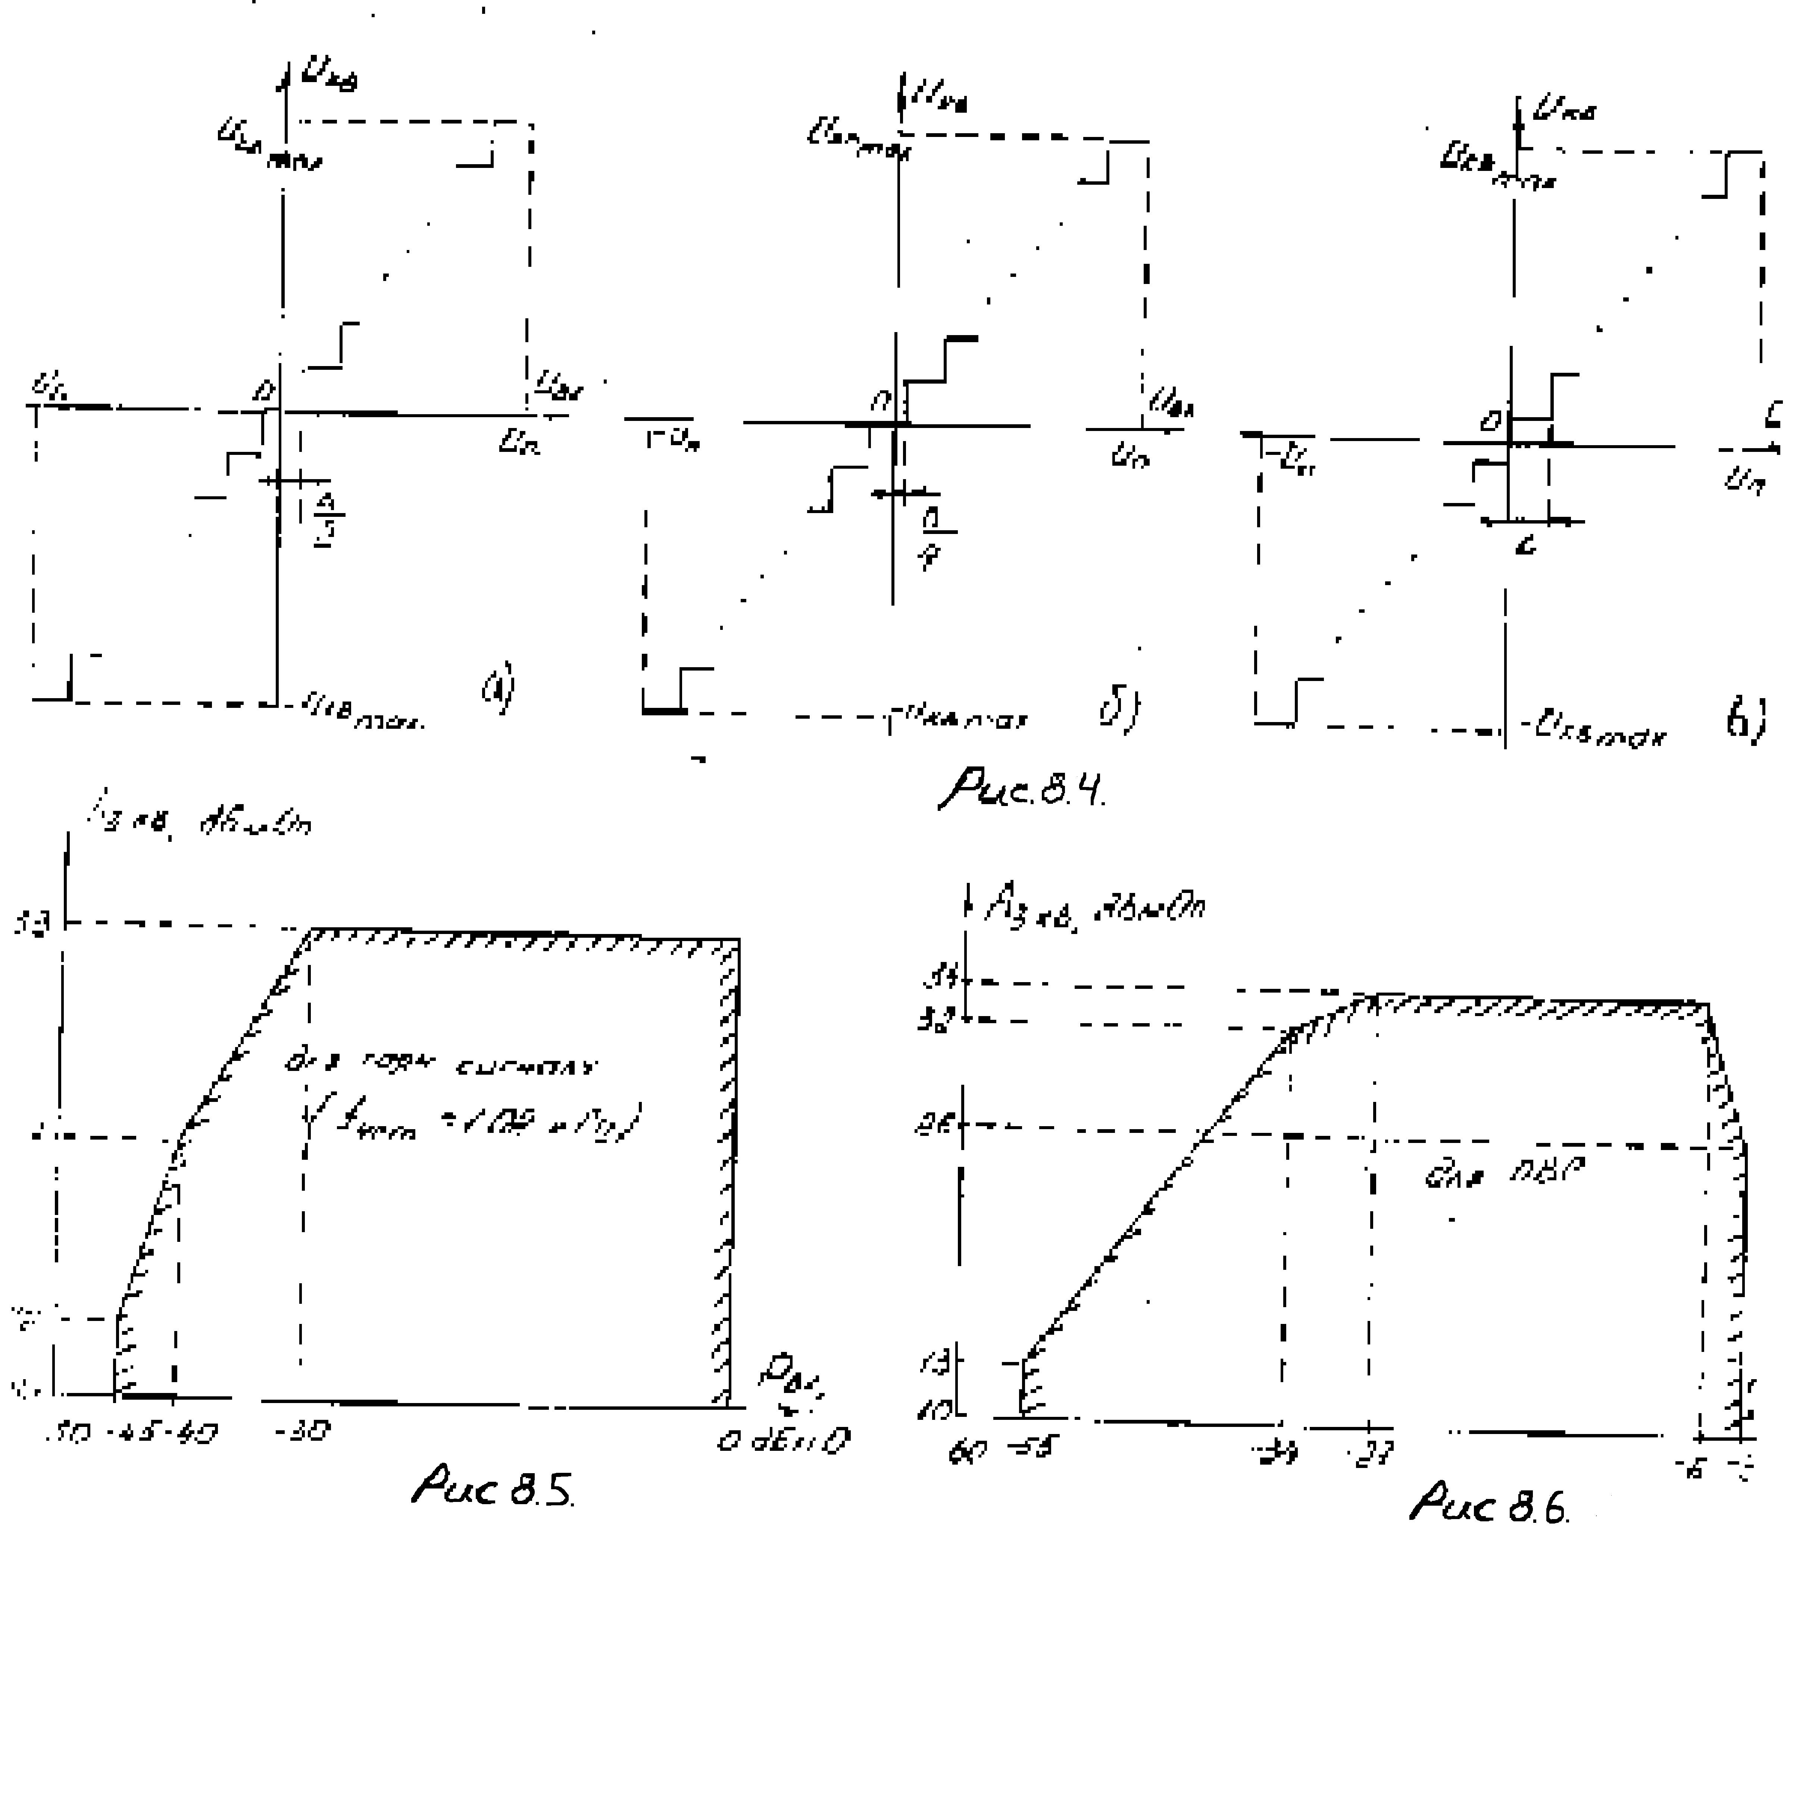
Рис.8.8-8.10

8.1.3.1. Параметри цифрових стиків
Точки з'єднання двох суміжних рівнів ієрархії ЦТ називають цифровими стиками. Для можливості з'єднання цифрових каналів (ОЦК) і трактів (типових ЦТ) при організації транзитів у цифровій мережі, а також для підключення на їхніх закінченнях користувачів цифрових каналів необхідно виконання визначених вимог до стиків. При цьому очевидно, що мережеві стики повинні бути уніфіковані на кожній швидкості передачі. Наприклад, сітковий стик ОЦК передбачає обмін трьома видами синфазних сигналів: інформаційними (ІС), тактовими (ТС) і октетними (ОС). На сіткових стиках ЦТ передбачається тільки сигналами ІС і ТС.
Як стикових передбачається слідкування використання таких видів сигналів: відносного біімпульсного сигналу (ВБС) - для стиків ОЦК; сигналу КВП-3 - для первинного, вторинного і третинного сіткових стиків; сигналу СМ-1 для четвертинного сіткового стику. Принципи формування сигналів ВБС, КВП-3 і СМ-1 показані на рис.8.1.11.
В сигналі СМ-1, так само як і в кодах ЧПІ і КВП-3, здійснюється чергування полярності імпульсів, при цьому символ "1" представляється у вигляді відеоімпульсного
Сигнал виду: Т

Символ “-1” – сигналу виду:

Т

Символ “0” – сигналом виду:

Т

В сигналі ВБС символи "1" і "О" представляються відеоімпульсними сигналами двох видів:
Т Т

або

При цьому з них передається однаковий (з попереднім) вид при появі двійкового нуля. Якщо за допомогою ВБС передається октетний сигнал (ОС) на стику ОЦК, то на кожному тактовому інтервалі (Т), відповідному кінцю октета. (тобто кожному восьмому символу), порушується "біімпульсність" ВБС, тобто на другому напівтакті (Т/2) зберігається полярність попереднього (першого) напівтакту, що на рис.8.12 показано пунктиром.
Крім стикових сигналів (КВП-3,СМ-1,ВБС) до параметрів цифрових стиків ОЦК і ЦТ належать також: вхідний опір цифрового стику (Rвх), амплітуда, тривалість і форма імпульсів в стику (Ак, Ті, Фі). Згасання з'єднуючої лінії стику (Азл), значення (норми) параметрів цифрових стиків ОЦК і ЦК (крім Фі) приведені в табл.8.2, форма імпульсу в стику - на рис 8.13. В Рек. G.703 приведена повна інформація про фізичні і електричні ієрархічні цифрові стики.
Таблиця 8.2.
Тип  кан., тр | Rвх, Ом | Аі, В | Ті,  мкс | Тип  сигналу в стику | Азл, ДБ
ОЦК  ПЦТ  ВЦТ  ТЦТ  ЧЦТ | 120  120  75  75  75 | +3,0  +3,0  +2,37  +1.0  +1,0 | 7,8  -2 24,4.10  5,9.10-²  1,455.10-²  3,59.10-³ | ОБС  КВП-3  КВП-3  КВП-3  СМ1 | 0.6-  0...6  0...6  0..12  О...12

8.1.3.2. Параметри якості передачі
Крім параметрів цифрових стиків, ОЦК і ЦК характеризуються також параметрами якості, які визначають якість передачі ними сигналів в цифровій мережі. У відповідності з рекомендаціями МККТТ до параметрів якості передачі належать: вірність передачі, частість просковзання октетів; фазове дрижання.

8.1.3.2.1. Вірність передачі
Вірність передачі характеризується такими параметрами, як коефіцієнт помилок (Кпом) і ймовірність помилок (Рпом).
$\text{Кпом}=\frac{\text{Npom}}{N}$Коефіцієнт помилок визначається виразом:
де Nпом - число помилково прийнятих символів;
N - загальне число символів, які були передані за відносно невеликий визначений проміжок часу.
$\text{Кпом}=\text{Рпом}|\text{Твим}→∞$Кпом, виміряний за великий проміжок часу вимірювання (Твим), називається ймовірністю помилки тобто
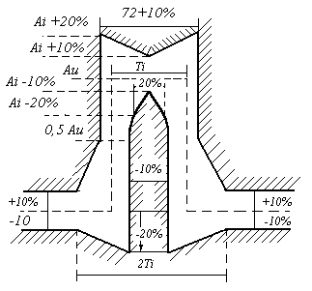
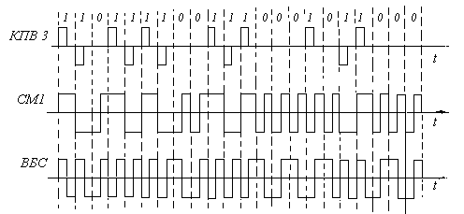

Рис.8.11

Рис 8.12

Параметром Кпом звичайно користуються при вимірюваннях, а параметром Рпом - при проектуванні, а також при обчислюваннях великих помилок при роботі регенераторів цифрових лінійних трактів (які входять до складу ОЦК і ЦТ) в умовах дії завад різного типу ( власних шумів, шумів лінійних переходів та ін.).
При проектуванні цифрових трактів передачі звичайно бажано забезпечити Рпом<=10⁻⁶. Для виконання цієї вимоги при міжнародному з'єднанні, максимальна довжина якого, у відповідності з рекомендаціями МККТТ, складає 27500 км, повинні виконуватися більш жорсткі вимоги до значень Рпом на різних ділянках з'єднання. Схема організації міжнародного з'єднання з розподілом значень Рпом на різних ділянках показана на рис. 8.13.
Номінальний ланцюг ОЦК ЄАСЗУ представлений на мал. 8.14.
Як видно з мал. 8.13 і 8.14, на кожну з двох національних ділянок міжнародного з'єднання відводиться норма Рнац=0,4*10⁻⁶, котра рівномірно розподіляється між ділянками ланцюга ОЦК; Рмаг = Рвз = Рм = Раб = 10-⁷. Тоді нормовані значення ймовірності помилки в розрахунку на 1 км лінійного тракту складуть: Рмаг1=10⁻⁷/10000=10⁻¹¹, Рвз1-10⁻⁷/600=1,67*10⁻¹⁰, Рм1=10⁻⁷/100=10⁻⁹.
Користуючись цими значеннями, можна визначити вимоги до лінійних регенераторів ЦСП, які працюють на відповідних ділянках ланцюга ОЦК.
У відповідності з Рек. G.821 для ОЦК на міжнародному з'єднанні вводяться такі 3 градації характеристик помилок для оцінки якості передач (або 3 градації параметрів оцінки якості передачі ):
- секунди з помилками (СП) - протягом односекундного інтервалу виникає хоча б одна помилка;
- вражені помилками секунди (ВПС) - протягом односекундного інтервалу виникає більш як 64 помилки, що відповідає Кпом>10⁻³, або Рпом = 10⁻³;
- хвилини низької якості передачі (ХНЯ) - протягом
однохвилинного інтервалу виникає більше 4-х помилок, що відповідає Кпом>10⁻⁶, або Рпом=10⁻³...10⁻⁶.
Якість передачі оцінюється довжиною інтервалів часу (у %), протягом якого виникають помилки.
У відповідності з Рек. G.821 встановлені норми на параметри оцінки якості передачі, котрі представлені в табл.8.3.

Таблиця 8.3
Параметри оцінки якості передачі | Норма, %
СП  ВПС  ХНЯ | Помилки можуть мати менше 8% односекундних інтервалів (тобто не менше як у 92% вимірювань помилок не повинно бути). Помилки можуть мати менше 0,2% односекундних інтервалів (тобто не менш як у 99,8% вимірювань повинно бути не більш 64 помилок).  Помилки можуть мати менше 10%  однохвилинних інтервалів (тобто не менше як у 90% повинно бути не більше 4 помилок).

$\frac{\sum_{i=1}^{j}{(\frac{n}{N})∗i}}{j}∗\text{100}\text{\%}$Ці норми надані для ОЦК (з В=64. кбіт/с) і відносяться до міжнародного гіпотетичного еталонного з'єднання (ГЕЗ) довжиною Lгез = 27500 км. Оцінка ЦТ з більш високими швидкостями передачі (з В=М*б4 кбіт/с) здійснюється у відповідності з виразом
де і − і^{i} - секунда в інтервалі 1..j;
j - ціле число односекундних інтервалів протягом всього періоду вимірювань;
n - кількість помилок в і-й секунді при швидкості передачі В;
N - відношення В'/В.
Притому, якщо 0 < n < N>, то (n/N)*і=n/N, якщо n=N, то (n/N)*і=1.
При визначенні параметрів оцінки якості передачі аналізуються помилки в односекундних інтервалах, а потім із загальної кількості вимірювань виключаються вимірювання, які містять більш ніж 64 помилки. Результати решти вимірювань послідовно групуються в пакети по 60 с і відносяться до однохвилинних інтервалів вимірювань.
Перелічені норми (для ГЕЗ) розподіляються за частинами ГЕЗ різного класу якості ОЦК. Визначені 3 класи якості ОЦК, які входять до ГЕЗ:
клас нижчої якості (НЯ);
клас середньої якості (СЯ);
клас вищої якості (ВЯ).
Основні принципи розподілу норм на параметри оцінки якості передачі між ділянками різного класу якості ОЦК такі:
- розподілу підлягає "% часу", протягом якого виникають помилки;
- нормовані (порогові) значення Кпом не є предметом розподілу (вважається, що якість реальних ОЦК, які складають ГЕЗ, як правило, буде значно вища, ніж при пороговому значенні ХНЯ, у котрих Кпом > 10⁻⁶);
- ХНЯ і СП розподіляються однаково;
- помилки, які вносяться цифровими комутаційними елементами або цифровим обладнанням групоутворення, до уваги не приймаються (тобто не зараховуються, бо вони малі у порівнянні з помилками, які вносять цифрові лінійні тракти, і ними можна нехтувати).
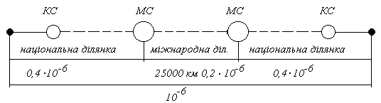Аб – абонент КС – кінцева станція МС – міжнародна станція рис.8.13
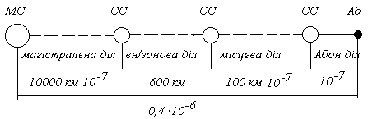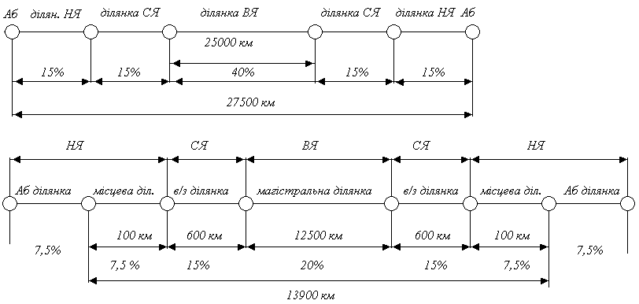СС – сіткова станція рис.8.14
Рис. 8.15-8.16.

Відповідно до Рек. G. 821 загальні норми параметрів оцінки якості передачі розподіляються ГЕЗ так, як показано у табл.8.4.
10% ХНЯ і 8% СП розподіляються так:
на ділянки НЯ і СЯ відводиться по 15% норми незалежно від їх довжини (тобто на всі 4 ділянки (2НЯ+2СЯ) - 60%);
на ділянку ВЯ - 40%;
0,2% ВПС розподіляються так:
0,1%( тобто половина загальної норми) так само, як ХНЯ та СП і 0,1% відводиться на ділянки СЯ і ВЯ на випадок погіршених умов розповсюдження при використанні цифрових трактів радіо (РРСП і СупСП).

Таблиця 8.4
Клас  якості | Мережеві норми, %
Клас  якості | ХНЯ | СП | ВПС
Клас  якості | Кабельні СП (К.К.ВОК) |  |  | Р/ЛСП
НЯ  СЯ  ВЯ | 10%х0,15=1,5  10%х0,15=1,5 10%х0,4=4,0 | 8%х0,15=1,2  8%х0,15-1,2 8%х0,4=3,2 | 0,1 %х0,15=0,015  0,1 %х0,15=0,015  0,1%х0,4=0,04 | -  0.1
Розподіл загальних норм (при використанні кабельних СП) за ділянками ГЕЗ показаний на Рис. 8.15. Якщо перейти від міжнародного ГЕЗ до номінального ланцюга ОЦК ЄНСЗУ, одержимо такий розподіл загальних норм на параметри оцінки якості передачі (Рис. 8.16):
на ділянку магістральної первинної мережі (12500 км), яка входить до складу ланцюга ВЯ міжнародного ГЕЗ, відводиться 20% загальних норм; на внутрішньозоновій первинній мережі (600 км), відповідній ділянці СЯ - 15%, на ділянку НЯ - 15%. Оскільки норми Рек. G.821 враховують всі з'єднання в цілому (від абонента до абонента), то ділянка НЯ в номінальному ланцюзі ОЦК НСЗУ буде складатися з ділянки місцевої первинної мережі (100 км) і абонентської ділянки місцевої вторинної мережі, з'єднання на якій повинні забезпечувати ЦСП вторинних мереж НСЗУ. Тому норма на ділянку НЯ (15%) повинна бути розподілена між ділянкою місцевої первинної мережі (7,5%) і абонентською ділянкою вторинної мережі (7,5%).
Виходячи із вказаного розподілу норм, можна одержати потрібні значення параметрів оцінки якості передачі на окремих ділянках номінального ланцюга ОЦК ЄНСЗУ у відповідності з виразом: Кмаг.(вз.місц.)=Кхня(впс,сп)гез ·αк/100, де Кмаг(вз.місц.) - параметр оцінки якості передачі на магістральній внутрішньозоновій і місцевій ділянках номінального ланцюга ОЦК ЕНСЗУ;
Кхня(впс,сп)гез - загальна норма параметра оцінки якості передачі міжнародного ГЕЗ, згідно з Рек. G.821,%;
αк - частина загальної норми параметра оцінки якості передачі, відведена на дану ділянку номінального ланцюга ОЦК ЄНСЗУ, %.
Наприклад, для магістральної ділянки первинної мережі одержимо такі припустимі значення параметрів оцінки якості передачі НЯ, ВПС, СП, %.
Кмаг _{хня} = Кхня _{гез} * 20/100 = 10%*0,2=2.

Кмаг _{впс} = Квпс _{гез}* 20/100*0,2% = 0,04.
Кмаг _{СП} = Ксп _{ГЄЗ} * 20/100 =3%*0,2 = 1,6.
Значення відповідних параметрів оцінки якості передачі (ХНЯ, ВПС, СГІ) на весь номінальний ланцюг ОЦК ЄНСЗУ можна одержати у відповідності з виразом:
Коцк_{хнн(впс,сп)}= Кмаг_{хня(впе,сп)} +2Квз_{хня(впс,сп)} +2Кмісц_{хня(впс.сп)}

де Кмаг (вз.місц)_{хня(впс,сп)} - норма параметрів оцінки якості передачі на відповідній ділянці номінального ланцюга ОЦК ЄНСЗУ, %.
Наприклад, для номінального ланцюга ОЦК ЄНСЗУ одержимо також припустиме значення параметрів ХНЯ, %:
Коцк _{ХНЯ} = Кмаг _{ХНЯ}+2Квз _{ХНЯ}+2Кмісц _{ХНЯ}= 2+2.1.5+2*0,75=6,5.
Результати відповідних розрахунків приведені в табл.8.5.
Таблиця 8.5
Номінальний ланцюг | Норма, %
Номінальний ланцюг | ХНЯ | ВПС | СП
Міжнародна ГЕЗ (27500 км) | 10 | 0,2 | 8
Номінальний ланцюг ОЦК | 6,5 | 1,03 | 5,2
ЄНСЗУ (13900 км)

Ділянка магістральної мережі (12500км) | 2,0 | 0,04 | 1,6
Ділянка внутрішньозонової мережі (600км) | 1,5 | 0,03 | 1,2
Ділянка місцевої мережі (100 км) | 0,75 | 0,015 | 0,6

Таким чином, у відповідності з Рек. G.821 в принципі формується процент вимірювань , в яких кількість помилок не повинна перевищувати задане порогове значення. При такому підході до оцінки стану каналу або тракту трохи утруднюється експрес-оцінка стану даного каналу або тракту, оскільки необхідне проведення великої кількості вимірювань. Наприклад, кількість односекундних інтервалів в одному місці, рекомендована як загальний час оцінки каналу, складає 2,6*10⁻⁶. Одним з шляхів виходу із даного положення є встановлення кілометричних норм на відносне число односекундних інтервалів, в котрих буде міститися хоча б одна помилка (тобто кілометричних норм на СП).
Процент часу для ХНЯ і СП можна віднести до поодиноких помилок, які виникають у процесі регенерації, а для ВПС - до пакетів помилок. Процес пакетування помилок описати статистично важко Для поодиноких незалежних помилок характерний рівномірний закон появи помилок. Тому якщо припустити, що норми для СП всередині ділянок номінального ланцюга розподілені рівномірно, то кілометричні норми для СП будуть складати:
$\frac{1\text{.}6}{\text{100}}∗\frac{1}{\text{12500}}=1\text{.}\text{28}∗{\text{10}}^{−6}$на магістральні мережі
$\frac{1\text{.}6}{\text{100}}∗\frac{1}{\text{600}}=2∗{\text{10}}^{−5}$на внутрішньозоновій ділянці мережі
$\frac{0\text{.}6}{\text{100}}∗\frac{1}{\text{100}}=6∗{\text{10}}^{−5}$на місцевій ділянці мережі
Вказаний спосіб дозволяє відносно простими технічними засобами встановити відсутність серйозних погіршень якості передачі інформації по каналу або Тракту протягом відносно коротких експрес-оцінок.
Наведені в таблиці 8.4 експлуатаційні норми на параметри оцінки якості передачі (ХНЯ, ВПС, СП) в залежності від класу якості ОЦК (НЯ, СЯ, ВЯ) відносяться до ГЕЗ довжиною Lгез=27500 км і для менших цифрових ділянок (секцій), які входять до складу ГЕЗ. Тобто вимагається подальший розподіл загальних норм ГЕМ для цифрових секцій визначеної довжини (в км). Такий розподіл для умовних (гіпотетичних) еталонних цифрових секцій (НRDS) встановлено Рек. G.821 і показано у табл.8.6.
Таблиця 8.6
Клас якості ОЦК | Клас секції | Довжина НRDS КМ | Експлуатаційна норма (для ХНЯ ВСП, СП в % від їх значень для ГЕЗ)
ВЯ чи СЯ НЯ | 1  2 3 4 | 280  280  50  50 | 0,45  2,0  2,0  5,0

Для коротших секцій цей розподіл не дає менших значень, тобто норми ті ж самі. Для довших секцій повний розподіл (норми) повинен відповідати (дорівнює) сумарному значенню для цілого числа HRDS, сукупна довжина котрих буде не менше довжини реальної секції.
На практиці потрібно знати норми на параметри оцінки якості передачі (ХНЯ, ВПС, СП) для введення цифрових секцій в експлуатацію (ВЕ ЦС) та для їх технічного обслуговування (ТО ЦС). Ці норми визначаються за допомогою так званого еталонного розрахункового значення якості (ЕРЗЯ), котре представляє собою число подій (ХНЯ, ВПС, СП) за встановлений інтервал часу.
У відповідності до Рек. М.550
ЕРЗЯ = ТВ * Дн * Чідоп. де ТВ тривалість;
Дн - доля норми;
Чідоп - допустимий час інтервалів.
Наприклад, потрібно визначити число СП для HRDS довжиною 280 км:
вихідні дані: ТВ= 3 дні, Дн = 0,0045 (тобто 0.45% для каналу ВЯ), Чідоп =0,08 (тобто допустимий час односекундних інтервалів дорівнює 8%).

Тоді :
ЕРЗЯ = 3*24*60*60 * 0,0045 * 0,08 = 93 с.

ТВ Дн Чідоп

Таким чином, ЕРЗЯ цифрової секції для ОЦК ВЯ складає 93 СП. Визначення ЕРЗЯ виробляється на довгочасовій основі (очікувана тривалість 1 місяць).
У відповідності з Рек. М.550 передбачається дві норми для ВЕ ЦС:
S1 - норма, відповідна числу подій (ХНЯ, ВСП,СП), при якому об'єкт (ЦС) може бути введений без всякого сумніву;
S2 - норма, відповідна числу подій (ХНЯ, ВСП, СП), при перевищенні котрого вимагається підвищення якості випробовуваного об'єкта (ЦС).
У випадку, якщо при здачі в експлуатацію об'єкта попередні випробування не виконувались, то для визначення S1 використовується жорстке граничне значення, яке в 10 разів краще, ніж ЕРЗЯ. При цьому період (час) вимірювань (випробувань) декілька днів.
Наприклад, потрібно визначити S1 при введені в експлуатацію цифрової секції довжиною 250 км при значенні вихідних даних, які і наведені в прикладі для визначення ЕРЗЯ.
Тоді
S1=0,1*ЕРЗЯ=0,1*3*24*60*60*0; 0045*0,08=9 с;
тобто S1=9 с - це поріг, відповідний числу СП, нижче якого секція може бути введена в експлуатацію без всякого сумніву.
Величина S2 визначається по величині S1 з використанням статичного параметра: S2=2*S1=18 с, тобто S2=18 с - це поріг, відповідний числу СП , вище якого цифрова секція може бути введена в експлуатацію після підвищення її якості.
У відповідності з Рек. М.550 також передбачається 2 норми для ТО ЦС: ГЗНЯ - граничне значення несприйнятної якості, ГНПЯ - граничне значення пониженої якості. ГЗНЯ для заданого об'єкта (ЦС) не менше як в 10 разів гірше ЕРЗЯ. Тривалість контролю може складати від 15 хвилин до 1 години. Наприклад, потрібно визначити ГЗНЯ для тієї ж секції довжиною 250 км при тривалості контроля 15 хв.
Тоді
ГЗНЯ==10* 15*60*0,0045*0,8=3,24=3 с.
ГЗПЯ для заданого об'єкта (ЦС) у 2 рази краще ЕРЗЯ. Тривалість контролю залежить від швидкості передачі в цифровій ієрархії. Наприклад, потрібно визначити ГЗПЯ для тієї ж секції довжиною 250 км для ОЦК, тривалість, контролю протягом доби. Тоді

ГЗПЯ = 0,5 * 24 *60 *60 *0,0045 * 0,08 = 15,5 с=15 с.

Тобто ГЗПЯ=15 с - це поріг, відповідний числу СП, вище котрого цифрова секція вважається зниженої якості. При досягненні цієї норми технічний персонал повинен одержати сповіщення.

8.1.3.2.2. Частість проскакування октетів
Під "проскакуванням" розуміють можливе зникнення восьмибітових комбінацій в цифрових комутаційних вузлах (станціях) плезіохронної цифрової мережі. В такій мережі окремі цифрові секції (ділянки) працюють синхронно в межах своєї ЦСП, а між собою цифрові секції (ділянки) взаємодіють плезіохронно. Проскакування є одним з факторів, який викликає погіршення якості цифрового з'єднання.
Експлуатаційні норми на частість проскакування октетів , (ЧПО) для ОЦК у міжнародному цифровому з'єднанні встановлені в Рек. G.822 і представлені в таблиці 8.7.
Таблиця 8.7
Показник ЧПО | Середня частота  проскакування | Доля часу, %
А | не більше 5 за одну  добу | > 98,9
Б | не більше 30 за  годину | >1,0
В | більше 30 за одну  годину | < 0.1
Приведені в табл. 8.7 норми на ЧПО відносяться до ГЕМ довжиною 27500 км з 13 вузлами (станціями), кожен з яких містить задавальний генератор, який відповідає вимогам Рек. G.811 (довгочасна нестабільність - менше 1*10⁻¹¹). Всі ділянки ГЕМ взаємодіють плезіохронно. При цьому виходять із того, що одне проскакування за 70 діб на кожну плезіохронну ділянку (між двома суміжними вузлами) є максимальною теоретичною ЧПО (при точності стабільності частоти задавальних генераторів вузлів, яка визначається Рек. G.811). Якщо до складу ГЕМ входять всі 13 вузлів (станцій) і всі вони працюють плезіохронно, то номінальна ЧПО могла б дорівнювати одному проскакуванню за 70/12=5...6 діб.
Загальні експлуатаційні норми на ЧПО наведені в табл.8.7, розподіляються на складові частини ГЕМ. Рекомендоване розподілення загальних норм за складовими частинами ГЕМ застосовано при розбитті норм на долі часу для показників Б В. При цьому на міжнародну транзитну ділянку ГЕМ відводиться 8% від усієї норми, на кожну з двох національних ділянок - 6% (всього 12%), на кожну з двох місцевих ділянок - по 40% (всього 80%).
Згідно з Рек. G.822 попереднє розподілення норм за різними частинами ГЕМ показано в таблиці 8.8
Таблиця 8.8
Частина ГЕМ | Доля часу на частину ГЕМ, % | Доля часу : за показниками ЧПО для частин ГЕМ, %
Частина ГЕМ | Доля часу на частину ГЕМ, % | Б | В
Міжнародна транзитна  ділянка  Кожна національна транзитна ділянка  Кожна місцева ділянка | 8  6  40 | 0,08  0,006  0,4 | 0,008  0,006  0,004

8.1.3.2.3. Фазове тремтіння
Як відомо, фазове тремтіння (ФТ) призводить до погіршення якості передачі цифрових сигналів. Особливо і низькочастотні ФТ можуть призводити до спотворення форми сигналу, який приймається через фазові флуктуації групового АІМ - сигналу на виході декодера кінцевого сигналу ЦСП, що утворює додаткові завади на виході каналів ТЧ, а високочастотні ФТ можуть призвести до збільшення коефіцієнтів помилок в лінійному тракті ЦСП через можливе зміщення стробімпульсів в регенераторах. Оцінюються ФТ величиною відхилень часових положень прийнятих імпульсів
. тактових точок лінійного цифрового сигналу (Δτ_{фт}) по відношенню до довжини тактового інтервалу (Тт), В=Δτ_{фт}/Тт, Тт називають ще одинарним інтервалом (ОдІ), тобто В=Δτ_{фт}/01.
Згідно з Рек. G.823 нормують і вимірюють дві величини ФТ(В1 і В2), норми на котрі представлені в таблиці 8. 9.
Таблиця 8.9
Швидкість передачі, кбіт/с | Сіткова гранична норма (повний розмах в ОдІ) |  | Вимірювальний полосовий фільтр з нижньою частотою f1 або fЗ і верхньою частотою зрізу f4
Швидкість передачі, кбіт/с | В1  (вНЧ f1 f4) | В2  (вНЧ f3f4) | f1 | f2 | fЗ
64  2048  8448  34368 139264 | 0,25  1,5  1,5  1,5  1,5 | 0,05  0,2  0,2  0,15  0,075 | 20 Гц 20 Гц  20 Гц  100 Гц 200 Гц | 3 кГц  18 кГц  (700 Гц) 3 кГц  (80 кГц) 10 кГц  10 кГц | 20 кГц  100 кГц  400 кГц  800 кГц  3500 кГц

Примітка до табл. 8. 9.
1. Значення частот у дужках відносяться лише до деяких національних мереж.
2. Величина ОдІ (Тт) для швидкості 64 кбіт/с складає 15,6 мкс, для 2048 кбіт/с - 488 нc, для 8448 кбіт/с - 118 нc, для 34368 кбіт/с - 29,1 нc, для 139264 кбіт/с - 7,18 нc.
Норми на максимально допустимі величини В1 В2 (мережні граничні норми, представлені в табл. 1.9) при всіх умовах експлуатації і незалежно від кількості обладнання (вузлів), включеного в тракт перед цифровим стиком, який розглядається, визначені у відповідності з мінімальним допуском на ФТ, які повинні забезпечуватися на всіх вхідних точках обладнання мережі.
Для цифрових секцій норми на ФТ визначені рекомендацією G.921. У відповідності з цією рекомендацією максимальні величини ФТ для цифрових секцій (при умові відсутності ФТ на їх вході) представлені в таблиці 8.10.
Таблиця 8.10
Швидкість передачі, кбіт/с | Довжина цифрової секції  (НRDS),  км | Сіткова гранична норма (повний розмах в ОдІ) |  | Вимірювальний полосовий фільтр з нижньою частотою f1 або f3 і верхньою частотою зрізу f4
Швидкість передачі, кбіт/с | Довжина цифрової секції  (НRDS),  км | В1  (в НЧ:f1-f4) | В2  (в НЧ:f3-f4) | f1 | f2 | f3
2048  8448  34368  34368  139264 | 50  50  50  280  280 | 0,75  0,75  0,75  0,75  0,75 | 0,2  0,2  0,15  0,15  0,075 | 20 Гц  20 Гц  100Гц  100Гц  200Гц | 18 кГц  (700 Гц)  3 кГц  (80 кГц)  10 кГц  10 кГц  10 кГц | 100 кГц  400 кГц  800 кГц  800 кГц  3500 кГц

8.2. Методи вимірювання параметрів каналів і трактів ЦСП.

8.2.1. Методи вимірювання параметрів і характеристик
каналів ТЧ ЦСП
Методи вимірювання параметрів і характеристик каналів ТЧ ЦСП аналогічні методам вимірювання параметрів і характеристик каналів ТЧ АСП і полягають у використанні спеціальних вимірювальних сигналів, які подаються на вхід каналу ТЧ, і вимірюванні рівнів цих сигналів, а при необхідності - і рівня завад на виході каналу ТЧ, який вимірюється.
І При цьому під поняттям "метод вимірювання" звичайно розуміють вид (тип) вимірювального сигналу, який [використовується для вимірювання того чи іншого параметру або характеристики каналу ТЧ, а під поняттям "принцип вимірювання" - порядок Їх вимірювання.

8.2.1.1. Вимірювання залишкової вгамовності
Вимірювання залишкової вгамовності (Аг) каналів ТЧ, створених ЦСП, здійснюється за допомогою гармонічного сигналу для двох або чотирьохпровідного закінчень каналу ТЧ.
Як вимірювальну частоту (fв) заборонено використовувати субгармоніки частоти дискретизації (fд). Субгармоніками fд називають частоти fсг=fд/n, де n - ціле число. Наприклад, частота 800 Гц є субгармонікою fд при n=10:
$\text{800}\text{Гц}=\frac{\text{8000}\text{Гц}}{\text{10}}$тобто період вимірювального сигналу буде дорівнювати десяти | періодам дискретизації . Заборона використання субгармонік fд обумовлена тим, що величина Аг буде залежати від початкової фази такого вимірювального сигналу, тобто початкова фаза вимірювального сигналу буде викликати похибку вимірювання.
Як видно з рис. 8.17 , відліки вимірювального сигналу для визначеного значення початкової фази, а також їх квантовані значення, взяті через період Ті=10Тд, будуть рівні. При цьому в залежності від початкової фази вимірювального сигналу величини відліків і помилки квантування в одній і тій самій тактовій точці будуть мати різні значення. Таким чином, рівень сигналу і величина шуму квантування на виході каналу ТЧ будуть залежати від початкової фази вимірювального сигналу, а цього допустити не можна.
Встановлено, що достатньо малі похибки вимірювання Аг (за рахунок впливу початкової фази вимірювального сигналу) можуть бути отримані на частотах 804...806 Гц, 900 Гц, 1010 Гц, 1020 Гц. На мережі зв'язку України рекомендовано використовувати вимірювальну частоту f = 1020 Гц.
Для вимірювання Аг можуть бути використані як традиційні вимірювальні прилади (ВГ, ВО), так і спеціальні вимірювальні прилади, наприклад, прилад експлуатаційних вимірювань ЦСП в сільському зв'язку типу ПЕВ-ІКМ, ПЕВ-С або вимірювач параметрів телефонних каналів типу ИСПТК. До рекомендованих (для вимірювання Аг) приладів можна віднести ИП-ТЧ, МР-61, МР-62, ЕТ-100Т, П-321М, а в перспективі АИСТ-ТЧ. До приладів, які використовуються тимчасово, відносяться ЕТ-40Т, ЕТ-90Т, П-321.
Для вимірювання Аг каналів ТЧ в апаратурі АЦО-30 замість блока спряжуючих пристроїв (СП) відповідного каналу включають блок вимірювання і контролю (ВК). Схема вимірювання Аг в одному напрямку передачі показана нарис.8.18.

8.2.1.2. Вимірювання частотної характеристики залишкового згасання
Схема вимірювання частотної характеристики (ЧХ) Аг та ж сама (рис.8.18).
Порядок вимірювання ЧХ Аг такий самий, як і у каналів ТЧ АСП, тобто вимірюють і оцінюють
ΔАг=ϕ(t) , де ΔАг=Агf-Аг1,02.
Рвг=ОдБ
Норма на ΔАг приведена на рис.8.4. Особливістю вимірювання ЧХ Аг каналів ТЧ ЦСП є те, що субгармоніка частоти fд 0,4 кГц з діапазону вимірювальних частот виключається. Вимірювання ЧХ Аг рекомендується проводити на таких частотах:
fч=0,3; 0,6; 0,805; 1.02; 1,2; 1,6; 2,0; 2,4; 3,0; 3,4 кГц.
Перед вимірюванням ЧХ Аг в каналі ТЧ встановлюється номінальне значення Аг. Для вимірювання ЧХ Аг використовуються ті ж прилади, що і для Аг. Можливі вимірювання за частинами ОЦК, що зараз рекомендується.
8.2.1.3. Вимірювання амплітудної характеристики
Порядок вимірювання АХ такий самий, як у каналі ТЧ АСП, тобто вимірюють і оцінюють
ΔАг=ϕ(Рвг)
fвг=1,02кГц,
де ΔАг=Аг_{fвг} - Аг._{fвгн}
Норма на ΔАг приведена на рис.8.5. Особливістю вимірювання АХ Аг каналів ТЧ ЦСП є те, що Рвг змінюють від мінус 55 дБмО до плюс 3 дБмО. Крок змінення Рвг береться довільно, але з обов'язковим використанням рівнів мінус 55, мінус 50, мінус 40 і плюс 3 дБмО.
Схема вимірювання АХ каналу Тч приведена на мал.8.19.
Перед вимірюванням АХ в каналі ТЧ встановлюється номінальне значення Аг. Процес вимірювання АХ полягає у здійсненні таких процесів:
- на передавальному кінці за допомогою М31 здійснюють зміни рівня вхідного сигналу від мінус 55 дБмО до плюс З дБмО з обов'язковим використанням рівнів мінус 55, мінус 50, мінус 40 та плюс 3 дБмО;
- на приймаючому кінці за допомогою М32 досягають, щоб показники ВУ були постійні для всіх значень змінюваного рівня сигналу на вході каналу; при цьому величина Аг визначається різницею між значенням виведеного в М31 і введеного в М32 згасання магазинів
ΔAг=А_{М31} – А_{М32}.
Якщо захищеність від завад (при вимірюваннях на низьких рівнях)
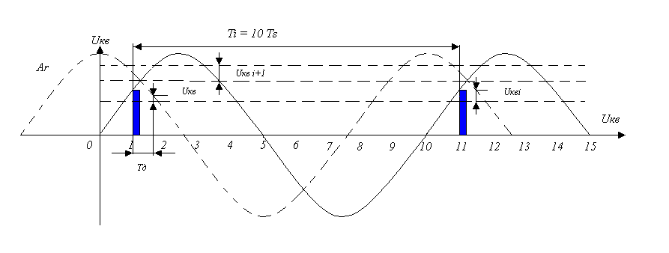

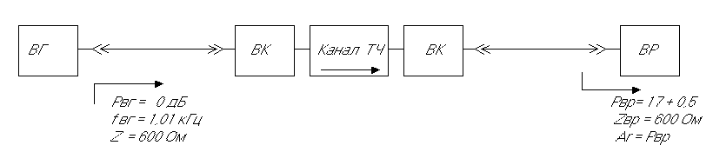рис.8,17

рис.8,18
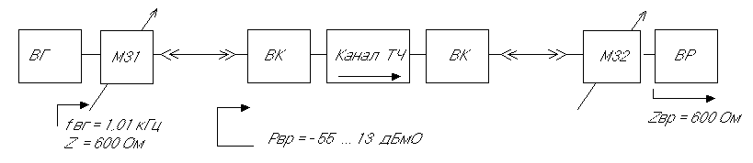рис.8,19
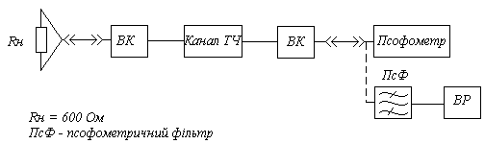рис.8.20

менше 10 дБ, то на приймаючому кінці потрібно користуватися селективним вимірювачем рівня (СВР). Вимірювання повинні виконуватись під час найменшого навантаження на лініях зв'язку. До рекомендованих для вимірювання АХ можна віднести:
ИП-ТЧ, ЕТ-100Т, МР-61, а в перспективі АИСТ-ТЧ та і зарубіжних фірм. До приладів, які використовуються тимчасово, відносяться ЕТ-40Т + МЗ-600, ЕТ-90Т.

8.2.1.4. Вимірювання рівня шуму незайнятого каналу
Вимірювання рівня шуму незайнятого каналу (Ршнк) з здійснюють при відсутності передачі рештою каналів ТЧ з тим, щоб виключити перехідні впливи, викликані міжсимвольними спотвореннями. Схема вимірювання Ршнк представлена на мал.8. 20.
Псф - псофометричний фільтр. Відповідно до Рек. G. 712 для шуму незайнятого каналу встановлена норма: Ршнк ≤ 65 дБмОп.
Перед вимірюванням Ршнк в каналі ТЧ попередньо встановлюється номінальне значення Аг.
До рекомендованих (для вимірювання Ршнк) приладів можна віднести прилад ИШС-НЧ, а в перспективі ИШС-НЧ, ІРЗ-86. До приладів, які використовуються тимчасово, відносяться П-323 ИШ. ЕРS-73.

8.2.1.5. Вимірювання захищеності від розбірливих
перехідних впливів
Вимірювання захищеності від розбірливих перехідних впливів між каналами (Аз. рп) здійснюється не менше, ніж у двох каналах ТЧ, попередніх впливаючому, і не менше, ніж у двох каналах ТЧ, які слідуюють за впливаючим. Схема вимірювання Аз. рп показана на рис.8.21. Норми на Аз. рп наведені в розділі 8.2.2. Перед вимірюванням Аз. рп в каналах ТЧ попередньо встановлюються номінальні значення Аг.
До рекомендованих для вимірювання Аз. рп приладів можна віднести ИП-ТЧ, ИГ-СКЧ-56, а до приладів, які використовуються тимчасово - ИГ+С5-3, С4-44, С4-48.

8.2.1.6. Вимірювання захищеності від шумів квантування
Вимірювання захищеності від шумів квантування (Аз. кв) потребує передачі по каналу ТЧ спеціальних вимірювальних сигналів. Тому рекомендується два методи вімірювання Аз. кв:
- при передачі гармонічного сигналу з fн - 1,02 кГц;
- при передачі псевдовипадкового сигналу. Схема вимірювання Аз.кв при передачі гармонічного сигналу показана на рис.8.22.
На приймаючому кінці за допомогою ключа вимірюються рівень сигналу Рс (в положенні 1) і псофометричний рівень шуму квантування Рш. кв (в положенні 2), після чого визначається Аз. кв = Рс - Рш. кв, дБмО. Рівень вимірюючого генератора (Рвг) змінюється від мінус 45 дБмО до 0 дБмО. Крок змінення Рвг береться довільно, але з обов’язковим використанням рівнів мінус 45, мінус 40 , мінус ЗО і 0 дБмО. Оцінка Аз. кв здійснюється за шаблоном МККТТ, який представлено на рис 8.10.
До рекомендованих для вимірювання Аз. кв при передачі гармонічного сигналу приладів можна віднести прилад П И-С-2, а до приладів, які використовуються тимчасово, - прилад П И-С.
Схема вимірювання Аз.кв при передачі псевдовипадкового сигналу показана на мал. 8.16.
ГПСП - генератор псевдовипадкової послідовності.
КСФ - калібровочний фільтр.
ВСФ - вимірювальний фільтр.
М31(2) - магазин згасання (вгамовності).
Процес вимірювань Аз. кв. полягає в слідуючому:
- на передавальному кінці за допомогою М31 здійснюють вимірювання рівня
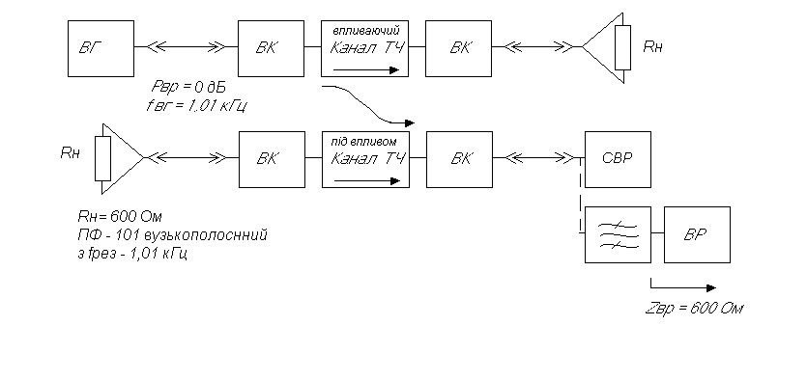рис. 8.21
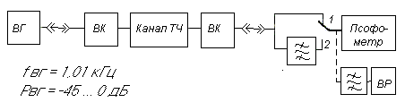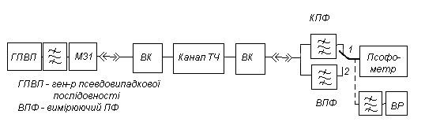рис. 8.22

№№

Рис.8.23

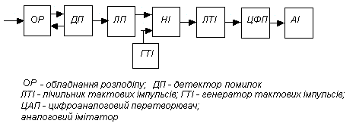

Рис.8.24

вхідного сигналу від мінус 55 дБмО до мінус 3 дБмО з обов’язковим використанням рівнів мінус 55, мінус 34. мінус 27, мінус 6 і мінус 3 дБмО;
- на приймаючому кінці за допомогою ключа вимірюється псофометричний рівень сигналу Рс (в положенні 1), при цьому на М32 встановлюються визначене згасання (А м321 ); зручне для відліку показника стрілки приладу (ИУ) ВР, а потім рівень шуму квантування Рш. кв. (положення 2), при цьому, змінюючи (зменшуючи) значення М32 до величини Амз22, добиваються, щоб показання ИУ(ВР) в обох положеннях ключа були однакові. За зміною згасання М32 (ΔА) визначають Аз. кв. = ΔА_{М32} = А_{М321} - А_{М322} дБмОп. Оцінка Аз. кв. здійснюється за шаблоном МККТТ, представленим на рис.8.10.. До рекомендованих для вимірювання Аз. кв при передачі псевдовипадкового сигналу приладів можна віднести прилад ИШК. Перед вимірюванням Аз.кв. (обома методами) в каналі ТЧ.попередньо встановлюється номінальне значення Аг.

8.2.2. Методи вимірювання параметрів ОЦК і типових цифрових трактів
Як відзначалося в розділі 8.3., до параметрів ОЦК і ЦТ відносяться дві групи параметрів:
- параметри цифрових стиків;
- параметри якості передачі, цифрових сигналів. До параметрів цифрових стиків відносяться амплітуда, тривалість і форма імпульсів (і інші - див. табл. 8.2). Дані параметри вимірюються, використовуючи відомі з курсу "Вимірювання у техніці зв’язку" методи вимірювання імпульсних сигналів. Частіше використовують осцилографічні методи. Решта параметрів (див. табл. 8.2) вимірюються відомими методами. До параметрів якості передачі сигналів по ОЦК і ЦТ на окремих цифрових ділянках (секціях) мережі, створених конкретним типом ЦСП, відносяться вірність передачі (яка характеризується коефіцієнтом помилок) і фазове тремтіння.

8.2.2.1. Вимірювання коефіцієнта помилок
Вимірювання коефіцієнта помилок (Кпом) може здійснюватися двома методами:
- за цифровим інформаційним сигналом;
- за спеціальним випробувальним сигналом, котрим служить псевдовипадкова послідовність імпульсів.
Перший метод використовується, в основному, в системах телеконтролю ЦТ ЦСП і базується на використанні визначених ознак структурної регулярності цифрового сигналу, до яких можна віднести:
- чергування полярності імпульсів (в коді ЧПІ);
- обмеження слідуючих підряд нулів (тобто пауз з тривалістю більше дозволеної) або імпульсів однієї полярності в кодах КВП та ін.).
Чергове порушення тієї чи іншої з вказаних ознак Визначається помилкою в цифровому інформаційному сигналі. За першим методом працюють прилади контролю вірогідності типу ПКДУ. Структурна схема, яка пояснює принцип вимірювання Кпом за даним методом (в кодах ЧПИ або КВП-3), представлена на рис. 8.2.8. ПР - пристрій розподілу;
ДП - детектор помилок;
ЛП - лічильник помилок;,
ГТІ - генератор тактових імпульсів;
ЛТІ - лічильник тактових імпульсів;
ЦАП - цифроаналоговий перетворювач;
АІ - аналоговий індикатор.
На вхід ПР надходить квазітрійковий сигнал (в коді ЧПІ або КВП) . ПР розділяє імпульси цифрового сигналу позитивної і від’ємної полярності. ДП визначає порушення чергування полярності імпульсів в коді ЧПІ або порушення алгоритму коду КВП (наприклад, числа нулів). При кожному порушенні ДП видає в ЛП один імпульс. Водночас від ГТІ через схему "нема" надходять тактові імпульси на ЛТІ. При (Надходженні на ЛП від ДП визначеного числа імпульсів, рівного фіксованому значенню числа помилок (Nпом), ЛП З заповнюється повністю і видає сигнал заборони на схему "нема", яка перериває надходження імпульсів від ГТІ на ЛТІ. При цьому час нарахування (Трах.) ЛТІ буде дорівнювати уіасу вимірювання (Твим), визначається виразом Трах = Твим = N*Тт, де N - загальне число імпульсів, підраховане ЛТІ, Тт - тривалість тактового інтервалу. Оскільки Кпом=Nпом/N, то N = Nпом/Кпом. Тоді Трах = Твим = Мпом * Тт/Кпом = Мпом/Кпом * В, де В - швидкість передачі цифрового сигналу, яка численно дорівнює 1/Тт.
Таким чином, якщо надходження фіксованого числа помилок відбувається за інтервал часу Трах = Твим, то Кпом дорівнює визначеній величині; Кпом = Мпом * Тт/Твим = Тпом/Твим*В.
Сигнал з виходу ЛТІ надходить на ЦАП і далі у вигляді току або напруги, величина яких залежить від стану ЛТІ, тобто пропорціональна величині підрахованих імпульсів N - на Аі, представляє собою аналоговий індикатор, наприклад, стрілочний прилад, проградуйований в одиницях Кпом.
Звичайно число порушень (тобто число . Nпом) приймають 10...100. Тоді для граничних ЦТ, які містять в собі декілька десятків регенераторів, при нормі Кпом = 10⁻⁶ можна підрахувати Твим. Так, наприклад, час накопичення 100 помилок в ЦТ з В = 2048 кбіт/с буде дорівнювати Твим = Мпом/Кпом*В = 100/10⁻⁶: 2048*10³ = 50 с; тобто складає відносно невелику величину.
Для коротких ЦТ, які містять у собі І...2 регенератора. Кпом може бути порядку 10⁻¹⁰ .. 10⁻⁸ і Твим може збільшуватись до декількох годин і навіть діб. Тому для визначення Кпом застосовують посередні методи, одним з котрих є метод визначення Кпом регенератора за величиною - співвідношення сигнал/завада (С/3) на вході вирішуючого пристрою регенератора. Однак даний метод відноситься вже до другого метода вимірювання Кпом, тобто за спеціальним сигналом, яким служить псевдовипадкова послідовність. З попереднім методом визначення Кпом і С/3 існує визначена залежність, показана на рис. 8.25, тобто знаючи величину С/3, можна визначити Кпом. Залежність (рис. 8.25) Кпом від відношення С/3 = Аі/σ; де Аі - амплітуда. імпульса, σ -середньоквадратичне значення завади у вигляді кривої 1 для нормальної завади (тобто *а розподілена за нормальним законом у вигляді кривої 2 - для обмеженої завади вона змінюється за усіченим законом).
Відношення С/3 визначається методом око-діаграми. При ідеальному прийомі (у відсутності завад) око-діаграма має вигляд, представлений на мал.8.26, де +1, 0, -1 - амплітуди (різних імпульсів: -1, 0, +1 - ідеальні моменти прийняття рішення. При впливі завад зменшується розкрив око-діаграми, пегіршується відношення С/3 і збільшується Кпом (рис.8.26). До основного метода вимірювання Кпом в ЦТ будь-якої довжини при використанні спеціального випробувального сигналу можна віднести метод посимвольного порівняння двох псевдовипадкових послідовностей (ПВП) імпульсів. Як Випробувальний сигнал використовуються ПВП імпульси. В цьому випадку відома структура цифрового сигналу на передачі. Тому на прийомі можна генерувати посимвольне (побітне) порівняння двох ПВП для виділення (розпізнавання) помилок. Даний метод використовується в приладах ПВЛТ (пульт випробування ЛТ) та ИКО (вимірювач коефіцієнта юмилок). Спрощена структурна схема приладу представлена на рис 8.28. а ГВС - генератор випробувального сигналу;
ЗГ - задаючий генератор з fт=2048 і 8448 кГц;
ГПВП - генератор псевдовипадкової послідовності;
ПК - перетворювач коду;
АВС - аналізатор випробувального сигналу;
ВП - вхідний пристрій;
ВТЧ - виділювач тактової частоти;
ДП - детектор помилок;
ПРІ - пристрій розрахунку та індикації;
ЛП - лічильник помилок;
ПІ - пристрій індикації;
ПВП - псевдовипадкова послідовність імпульсів.
ГПВП (в ГВС) генерує ПВП імпульсів у вигляді комбінації, яка повторюється з 2¹⁵-1 символів. ПК (в ГВС) перетворює двійкову ПВП імпульсів в цифровий сигнал в коді ЧПІ або КВП. ВП (в АВС) здійснює зворотне перетворення, Тобто перетворює цифровий сигнал в коді ЧПІ або КВП у двійковий сигнал в коді ЧПІ або КВП у двійкову ПВП. ВТЧ (в АВС) здійснює виділення тактової частоти і встановлення початкової фази ГПВП (в АВП). ДП (в АВС) здійснює порівняння ПВП, яка приймається з синфазною з нею еталонною ПВП, що генерується ГПВП в АВС. ЛП (в ПРІ) здійснює рахування помилок в випробувальному сигналі, який приймається. ПІ (в ПРІ) здійснює індикацію цифрового коефіцієнта помилок.
Потрібно визначити, ідо даний метод посимвольного порівняння двох ПВП МККТТ рекомендується для вимірювання часових параметрів якості передачі (ХНЯ, ВПС, СП) на цифрових ділянках (секціях), які входять до складу ГЕМ. Так, для перевірки якості передачі по ЦТ між двома станціями на вхід цього ЦТ підключається джерело псевдовипадкового сигналу (ДПВС) з визначеною послідовністю, яка залежить від швидкості передачі ЦТ.
У відповідності з Рек G.15.1 для цієї мети використовуються випробувальні послідовності сигналів, які показані в табл. 2.1.
Таблиця 8.2.1
Швидкість передачі, кбіт/с | Допустимі відхилення швидкості передачі | Випробувальна послідовність
2048 | +50х10⁻⁶ | 2¹⁵- 1 біт
8448 | +30х10⁻⁶ | 2¹⁵- 1 біт
34368 | +20х10⁻⁶ | 2²³ - 1 біт
139264 | +15х10⁻⁶ | 2²³ - 1 біт
На приймальній секції вихід цього ЦТ підключається до входу приймача вимірювального пристрою (ПВП)
Апаратура (ИПСС, ПИУ) вимірює параметри якості передачі шляхом прямого порівняння псевдовипадково'і випробовуючої послідовності (ПВВП), яка передається від ДПВС передавальною станцією, з ідентичною ПВВП, яка генерується в ПИУ. Якість часових інтервалів (з помилками або без них) повинна визначатися і відображатися за період спостереження, встановлений від 1 хвилини до 24 годин, або в ході спостереження.
На завершення можна відзначити переваги та недоліки методів вимірювання показників помилок.
До переваг першого методу вимірювання за цифровим інформаційним сигналом треба віднести можливість вимірювання і контролю без припинення зв'язку. До недоліку даного методу відноситься невисока точність вимірювання.
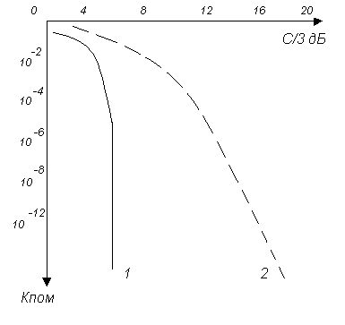До переваг другого методу вимірювання за спеціальним сигналом відноситься висока точність вимірювання у порівнянні з першим методом.
Рис.8.25

До недоліків даного методу відносяться необхідність і складність синхронізації двох псевдовипадкових послідовностей імпульсів, необхідність зв'язку на час вимірювання.
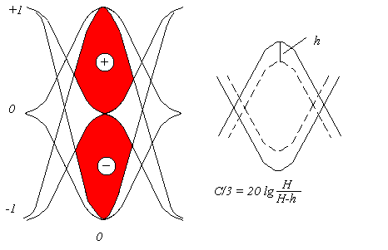 Рис.8.26 Рис.8.27

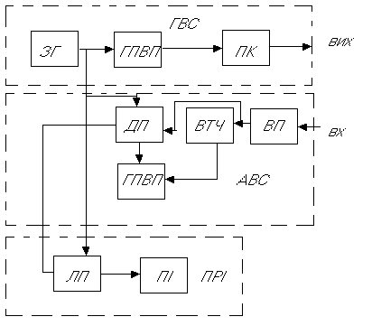

Рис8.28

Мал.2.12

Рис. 8.29
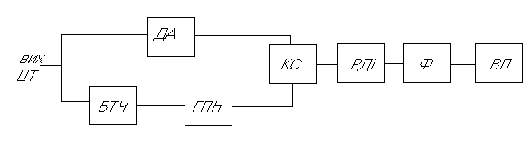

Рис.8.30

8.2.2.2. Вимірювання фазового тремтіння (дрижання)
Вимірювання фазового дрижання також може здійснюватися декількома методами:
- за визначеним (наперед) сигналом, котрий в загальному випадку може розглядатися як квазівипадковий;
- за спеціальним випробувальним сигналом у вигляді псевдовипадкової послідовності імпульсів.
Перший метод застосовується, як правило, в умовах експлуатації, а другий - в лабораторних і заводських умовах, а також при приймально-здавальних випробуваннях
Суть вимірювання при будь-якому методі полягає у ому, що фазові дрижання імпульсів на виході ЦТ перетворюються у зміну амплітуди імпульсів. Структурна схема, яка пояснює принцип вимірювання фазового коливання, показана на мал. 8.30. ДЛ - диференційний ланцюг;
ВТЧ - виділювач тактової частоти;
ГПН - генератор пиловидної напруги;
КлС - ключова схема, РДІ - розширювач довжини імпульсів;
Ф - фільтр;
ВП - вимірювальний прилад.
Часові діаграми, які пояснюють процес вимірювання, показані на Рис. 8.22.
ВТЧ забезпечує фіксацію тактових точок, які співпадають з моментами переходу через нуль пиловидної напруги з виходу ГПН; КлС формує короткі імпульси, амплітуди котрих відповідають значенню пиловидної напруги в момент надходження імпульсів зі виходу ДЛ. РДІ розширює ці імпульси для збільшення їх потужності. Ф виділяє з спектру розширених імпульсів відповідну (по частоті) складову, котра надходить на Вп, проградуйований в одиницях фази.
На мал. 8.23. показана схема вимірювання величини фазового дрижання В1 і В2 на цифровому стику мережі, яка відповідає Рек. G.825.
Детектор фазового дрижання перетворює фазові дрижання імпульсів на цифровому стику у змінення амплітуди імпульсів. ПФ виділяють зі спектру імпульсів на виході детектора відповідні (за частотами зрізу f1 - f4 та fЗ - f4) складові для вимірювання величин фазового дрижання В1 і В2.
Через квазівипадковий характер фазової залежності від інтенсивності обміну (тривалості вимірювання) точні вимірювання повного розмаху фазового дрижання в мережах слід провадити на досить великому відрізку часу. На практиці, використовуючи досвід роботи з конкретними ЦСП, можливо встановити відхилення від норми при вимірюванні на більш коротких інтервалах часу.

Рис.8.31,рис.8.32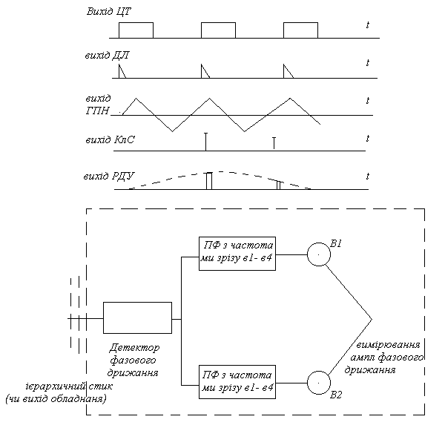.

Контрольні запитання
- Типи каналів і трактів ЦСП.?
- Типи транзитів у цифровій мережі і їхня кількість на різних ділянках первинної мережі (місцевих, внутрішньозонових , магістральних).
- Структура типових каналів і трактів ЦСП.
- Які параметри і характеристики відносяться до каналів ТЧ ЦСП?
- Параметри каналів ТЧ ЦСП, номінальні значення яких такі ж як у каналів ТЧ АСП, як вони нормуються?
Параметри і характеристики каналів ТЧ ЦСП, аналогічні параметрам і характеристикам каналів ТЧ АСП, але мають інші номінальні значення , як вони нормуються?
- Специфічні параметри каналів ТЧ ЦСП , як вони нормуються?
- Параметри цифрових стиків, їх нормування?
- Назовіть параметри якості передачі основних цифрових каналів і типових цифрових трактів.
- Якими параметрами характеризуються вірність передачі? Нормування її оцінок.
- Які параметри відноситься до часових параметрів якості передачі відповідно до рекомендації G.821 МСЕ-Т,як вони нормуються для міжнародних гіпотетичних з’єднань і для номінального ланцюга ОЦК ЕАССУ?
- Класи якості ОЦК і як для них нормуються часові параметри якості передачі для міжнародного гіпотетичного еталонного з’єднання і для ОЦК ЕАССУ?
- Як нормуються часові параметри якості передачі для гіпотетичних еталонних цифрових секцій у залежності від класу якості ОЦК?
- Що таке еталонне розрахункове значення якості і як воно визначається для ОЦК різних класів якості?
- Які норми передбачені для введення в експлуатацію цифрових секцій і як вони визначаються?
- Які норми передбачені для технічного обслуговування цифрових секцій і як вони визначаються ?
- Що таке частіть проскакування октетів і як вона нормується?
- За рахунок чого виникають фазові тремтіння цифрових сигналів і як вони нормуються?
- Типи транзитів у цифровій мережі і їхня кількість на різних ділянках первинної мережі
- За рахунок чого виникають фазові тремтіння цифрових сигналів і як вони нормуються?
- У чому полягають особливості вимірів параметрів і характеристик каналів ТЧ ЦСП ?
- Методи вимірів, схеми вимірів, типи приладів, що можна використовувати для вимірів параметрів і характеристик каналів ТЧ ЦСП.
- Методи вимірів коефіцієнта помилок в ОЦК і типових ЦТ.
- У чому полягає метод виміру коефіцієнта помилок за інформаційним сигналом? Структурна схема, що пояснює даний метод виміру.
- Як зв’язані між собою коефіцієнт помилок (К_{пом}.) і час вимірів (Т_{вим.}) для різних (за швидкістю передачі) типових ЦТ при використанні методу вимірів К_{іп.} за інформаційним сигналом?
- У чому полягає непрямий метод визначення коефіцієнта помилок регенератора за величеною відношення сигнал/перешкода на вході вирішувального пристрою регенератора?
- У чому полягає метод виміру коефіцієнта помилок за спеціальним випробувальним сигналом? Структурна схема, що пояснює даний метод виміру.
- У чому полягає принцип виміру фазового тремтіння? Структурна схема і тимчасові діаграми, що пояснюють принцип виміру.

Список літератури:
1. Бондаренко В.Г. Скрипченко О.М. Параметри каналів і трактів ЦСП, методи вимірювань параметрів і характеристик каналів ТЧ ЦСП, ОЦК і типових цифрових трактів. МС України Київ 1996-50с.
2. Рекомендації МСЕ – Т М 3010 G.812, G.700.G800.G900.1999 р.
3. Системи передавання аналогові і цифрові. Норми на електричні параметри каналів тональної частоти магістральної та внутрішньозонових первинних мереж зв’язку України. К. ДКЗІУ 1998, КНД 45 – 078 – 97, 85 с.
4. Системи передавання цифрові. Норми та параметри основного цифрового каналу і цифрових трактів первинної мережі зв'язку України. К. ДКЗІУ 1998, КНД 45 – 074 – 97, 88 с.
5. Бондаренко В.Г. Слюсар В.О. Технічна експлуатація систем передавання СЦІ, К-2002, “Зв’язок” №6 с. 55-56; К -2003, “Зв’язок” № 1 с. 50-51, №3 с.64-66.
9. Правила технічної експлуатації первинної мережі ЄНСЗ України . Частина
перша. “Основні принципи побудови та організації технічної експлуатації”, КНД – 45 – 140 – 99 К. ДКЗІУ – 2001 80 с.
Частина друга. Правила технічної експлуатації апаратури, обладнання, трактів і каналів передавання, КНД-45-162-2000 К. ДКЗІУ-2002 108 с.
10. Бондаренко В.Г. Методичні вказівки та контрольні завдання з дисципліни “Технічне обслуговування телекомунікаційних систем та мереж” для студентів 5-го курсу факультету дистанційного та заочного навчання спеціальностей: “Телекомунікаційні системи та мережі обслуговування ” “Інформаційні мережі зв’язку” ДУІКТ – 2000 – 10 с.
11. Бондаренко В.Г., Чупенко А.О. Методичний посібник до лабораторних занять № 1 - 3 з дисципліни “Технічне телекомунікаційних систем та мереж “, К. ДУІКТ 2002, 20 с.
12. Бондаренко В.Г. Комплексне завдання з дисципліни “Технічне обслуговування телекомунікаційних систем та мереж” Для студентів 4 курсу ДФН факультетів ТК, ІМЗ ДУІКТ, К-2002, 10 с.

